**Phần 1: Chạy lại các chương trình đã viết trên lớp**

1. Viết chương trình đầu tiên trên ngôn ngữ C#

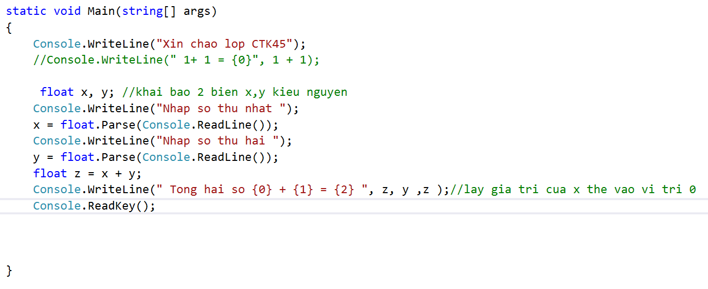

1. Viết chương trình giải phương trình bậc 2:

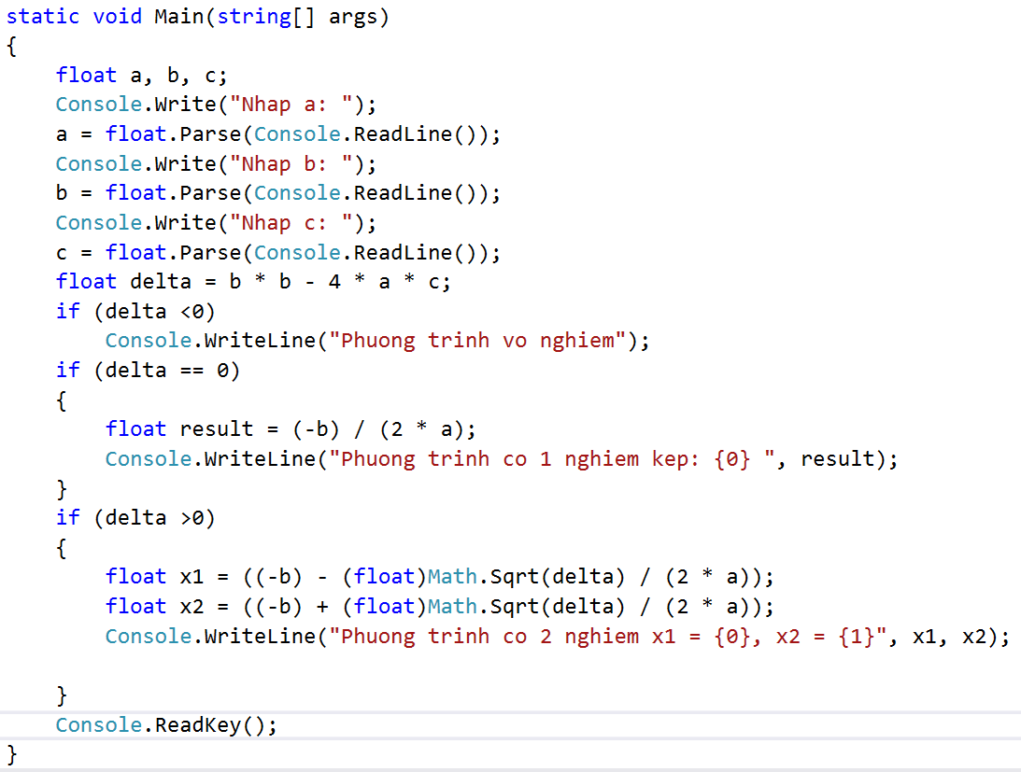

1. Viết chương trình liên quan đến các hàm xử lý chuỗi

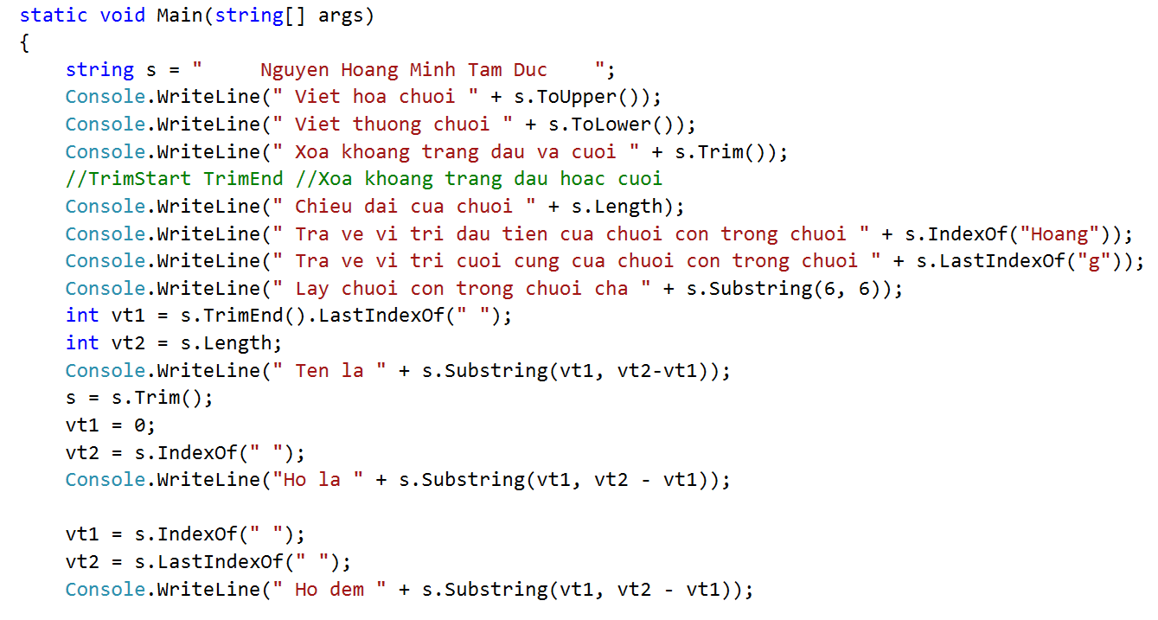

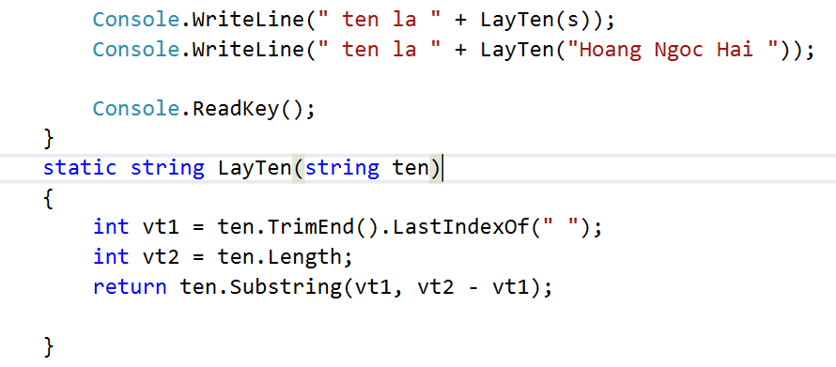

Viết các hàm lấy họ, lấy họ đệm.

**Phần 2: Bài tập**

1. Viết chương trình nhập vào hai số và tính tổng của nó và hiển thị kết quả là “Tổng của hai số a + b = c”
2. Cũng tương tự bài tập 1 nhưng viết thành 03 hàm
   1. Nhập 2 số
   2. Tính tổng 2 số
   3. Xuất kết quả
3. Viết chương trình nhập vào 4 số và viết các hàm tương ứng sau:
   1. Nhập vào 4 số
   2. Tính giá trị trung bình của 4 số
   3. Tìm số nhỏ nhất
   4. Tìm số lớn nhất
4. Viết chương trình nhập vào 03 chuỗi số chứa họ tên và viết các hàm tương ứng sau
   1. Tìm chuỗi có chiều dài nhỏ nhất
   2. Tìm chuỗi có chiều dài lớn nhất
   3. Tìm chuỗi có tên dài nhất
   4. Tìm chuỗi có họ ngắn nhất
   5. Tìm chuỗi có học đệm dài nhất